**Лабораторная работа № 12**

**Исследование стеганографического метода на основе преобразования наименее значащих бит**

**Цель:** изучение стеганографического метода осаждения/ извлече- ния тайной информации с использованием электронного файла-кон- тейнера на основе преобразования наименее значащих бит (НЗБ), приобретение практических навыков программной реализации дан- ного метода

# Задачи:

1. Закрепить теоретические знания из области стеганографиче- ского преобразования информации, моделирования стеганосистем, классификации и сущности методов цифровой стеганографии.
2. Изучить алгоритм осаждения/извлечения тайной информации на основе метода НЗБ (LSB – Least Significant Bit), получить опыт практической реализации метода.
3. Разработать приложение для реализации алгоритма осаждения/ извлечения тайной информации с использованием электронного файла-контейнера на основе метода НЗБ.
4. Познакомиться с методиками оценки стеганографической стой- кости метода НЗБ.
5. Результаты выполнения лабораторной работы оформить в виде описания разработанного приложения, методики выполнения экс- периментов с использованием приложения и результатов эксперимен- та.

# 12.1 ТЕОРЕТИЧЕСКИЕ СВЕДЕНИЯ

## *12.1.1. Основные определения, классификация и сущность* стеганографических методов

Сведения, необходимые для понимания сущности вопросов, относя- щихся к предметной области, в достаточном объеме изложены в [2] (гл. 7); полезно также ознакомиться с содержанием книги [52].

Здесь мы остановимся на основных понятиях, которыми будем да- лее оперировать.

*Определение* 1. *Стеганографическая система* (*stegosystem, стегосистема* или *стеганосистема –* в русскоязычной тематической литературе используются оба сокращения) – совокупность средств и методов, которые используются для формирования *скрытого канала* передачи (или хранения) информации.

При этом скрытый канал организуется на базе и внутри открытого канала с использованием особенностей восприятия информации. «Скрытость» канала передачи тайной информации отли- чает стеганографии от криптографии: в первом случае тайной являет- ся сам факт наличия канала (передачи информации).

*Определение* 2. Абстрактно *стеганографическая система* обычно определяется, как некоторое множество отображений одного про- странства (множества возможных сообщений, *М*) в другое про- странство (множество возможных стеганосообщений, *S*, и наоборот.

Основные компоненты стеганосистемы:

*контейнер*, *С* (файл-контейнер или электронный документ произ- вольного формата), в котором размещается (осаждается, скрывается) тайное сообщение, *М*; именно контейнер является упомянутым скрытым каналом;

*тайное сообщение*, *М*, осаждаемое в контейнер для передачи или хранения (например, с целью доказательства или защиты авторских прав на документ-контейнер [2, 53-56]; здесь речь может идти о не- видимых цифровых водяных знаках, ЦВЗ);

*ключи* или *ключевая информация*, *K* системы, выполняющие ту же функцию, что и криптографические ключи; ключей может быть несколько, в соответствии с этим современные стеганосистемы харак- теризуют как *многоключевые*: один ключ отождествляется с методом осаждения/извлечения тайной информации, другой – с выбором элементов (например, битов) контейнера для его модификации при осаждении тайной информации, третий (или третьи) – для предвари- тельного (перед осаждением) преобразования тайной информации (например, на основе помехоустойчивого кодирования, сжатия или за- шифрования) и т. д. [2, 57, 58];

*контейнер с осажденным сообщением* или *стеганоконтейнер*, *S*, который передается по *открытому каналу*, также являющемуся важ- ным компонентом анализируемой системы; стеганоконтейнер будем именовать также *стеганосообщением*;

для полноты упомянем также субъектов системы: *отправителя* и

*получателя*.

В зависимости от формата документа-контейнера *цифровую* (или

*компьютерную*) стеганографию подразделяют на классы [2, 52, 59-

64]:

* аудиостеганография,
* видеостеганография,
* графическая стеганография,
* текстовая стеганография и др.

*Определение* 3. Стеганографической системой ∑ будем называть совокупность сообщений M, контейнеров C, ключей K, стеганосо- общений (заполненных контейнеров) S и преобразований (прямого F и обратного F-1), которые их связывают:

***∑*** = (M, C, K, S, F, F**-1**). (12.1)

Как видим, сущностью рассматриваемой системы является тайное хранение или передача одной информации в другой информации, которая является открытой.

При построении стеганосистемы должны, таким образом, учиты- ваться следующие основные положения:

* свойства контейнера должны быть модифицированы так, чтобы изменение невозможно было выявить при визуальном контроле; это требование определяет качество сокрытия внедряемого сообщения: для обеспечения беспрепятственного прохождения стеганосообщения по каналу связи оно никоим образом не должно привлечь внимание атакующего;
* противник (интруз) имеет полное представление о стеганографической системе и деталях ее реализации; единственной информацией, которая остается ему неизвестной, является ключ, с помощью которого только его держатель может установить факт при- сутствия и содержание скрытого сообщения;
* если противник каким-то образом узнает о факте существования скрытого сообщения, это не должно позволить ему извлечь подобные сообщения до тех пор, пока ключ хранится в тайне;
* потенциальный противник должен быть лишен каких-либо тех- нических и иных преимуществ в распознавании или раскрытии содер- жания тайных сообщений.

Информацию об основных видах атак на стеганосистемы можно найти, например, в [2].

## *12.1.2 Метод НЗБ и особенности его реализации*

Большинство исследований в предметной области посвящено ис- пользованию в качестве стеганоконтейнеров изображений (текст так- же можно рассматривать как изображение). Это обусловлено следу- ющими причинами:

* относительно большим объемом цифрового представления изоб- ражений, что позволяет внедрять большой объем данных;
* заранее известным размером контейнера, отсутствием ограниче- ний, накладываемых требованиями реального времени;
* наличием в большинстве реальных изображений текстурных областей, имеющих шумовую структуру и хорошо подходящих для встраивания информации;
* слабой чувствительностью человеческого глаза к незначитель- ным изменениям цветов изображения, его яркости, контрастности, со- держанию в нем шума, искажениям вблизи контуров;
* хорошо разработанными в последнее время методами цифровой обработки изображений.

Метод НЗБ основывается на ограниченных способностях зрения или слуха человека, вследствие чего людям тяжело различать незначи- тельные вариации цвета или звука. Рассмотрим это на примере 24- битного растрового RGB-изображения. Как известно, каждая точка кодируется 3-мя байтами. Каждый байт определяет интенсивность красного (Red), зеленого (Green) и синего (Blue) цветов. Совокупность интенсивностей цвета в каждом из 3-х каналов определяет оттенок пикселя.

Представим пиксель тремя байтами в битовом виде, как это пока- зано на рис. 12.1.

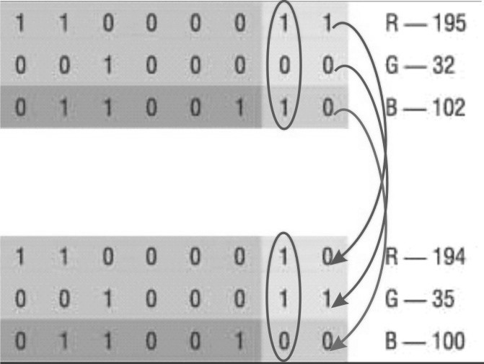

**Рисунок 12.1 Пример, показывающий принцип реализации метода LSB**

Младшие биты (выделены бледным, справа) дают незначитель- ный «вклад» в изображение по сравнению со старшими.

Замена одного или даже нескольких младших бит для человече- ского глаза будет почти незаметна, поскольку реально человек может различать около полторы сотни цветовых оттенков.

Рассмотрим простейший пример.

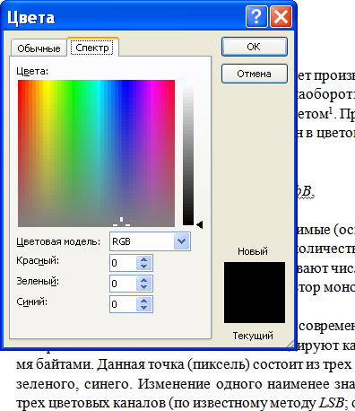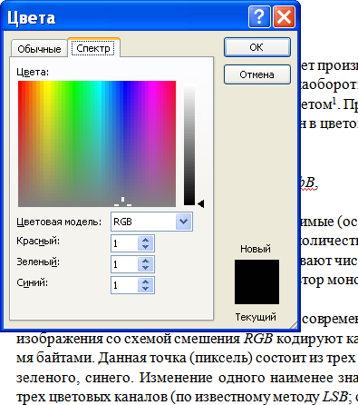*Пример* 1. Контейнером *С* выступает обычная буква «А». Цвет тек- ста-контейнера «А» – черный: данный цвет представлен в MS Office Word как (00000000, 00000000, 00000000), т.е. (0, 0, 0), см. рис. 12.2, а.

а) б)

**Рисунок 12.2 Диалоговое окно MS Wordс указанием цветовых координат символов текста:** (0, 0, 0) – а), (1, 1, 1) – б)

Необходимо внедрить секретное сообщение: *М* = 111 в текст-кон- тейнер *С*, используя текстовый процессор MS Word. Мы решаем зада- чу чисто механически: изменяем младший из символов цветового кода в каждом канале (рис. 12.2), т. е. в десятичном виде это можно

представить как (1, 1, 1), а в двоичном – (0000000**1**, 0000000**1**, 0000000**1**). Результат осаждения секретного сообщения (111) в текст- контейнер «А» показан на рисунке 12.3: «пустой» контейнер (*С*) никак визуально не отличается от стеганоконтейнера (*S*).

На рис. 12.4 приведены четыре строки символов, цветовые коор- динаты которых соответствуют различным числам, с изменением вплоть до пятого (справа-налево) бита цветового кода (см. табл. 12.1). В таблице номера столбцов с кодами соответствуют позиции символа в строке на рис. 12.4. Цветовые оттенки символов (в строках) на рис.

* 1. едва различимы, притом только в четвертой строке.

Подчеркнем, что именно визуальный анализ графического объек- та является основой наиболее часто используемой (прежде всего, в силу трудозатрат) методики стеганографического анализа.

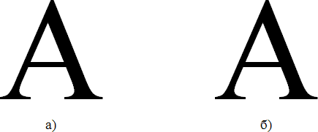

а) не модифицированный символ-контейнер; б) модифицированный символ-кон- тейнер (со встроенным секретным сообщением «111»)

**Рисунок 12.3 Пример практической реализации метода НЗБ**

А А А А А А А А А А А А А А А А А А А А А А А А

**Рисунок 12.4 Одинаковый символ (А) с различной кодировкой цвета**

**Таблица 12.1 Цветовая кодировка символов на рис. 12.4**

|  |  |  |  |  |  |  |
| --- | --- | --- | --- | --- | --- | --- |
| Столбец Строка | 1 | 2 | 3 | 4 | 5 | 6 |
| 1 | 0,0,0 | 1,1,1 | 2,2,2 | 4,4,4 | 8,8,8 | 16,16,16 |
| 2 | 0,1,2 | 0,2,1 | 0,2,0 | 4,2,1 | 4,8,16 | 16,8,4 |
| 3 | 255,0,0 | 255,1,1 | 254,1,1 | 253,2,2 | 252,4,4 | 251,8,8 |
| 4 | 100,100,10  0 | 99,100,101 | 95,95,95 | 105,110,90 | 90,100,110 | 90,90,90 |

При этом проявляется еще одно важное обстоятельство: примерно в 50% случаев бит, который мы хотим записать, и бит в изображении- контейнере будут совпадать и изменять ничего не нужно.

Понятно, что графические контейнеры в реальной стеганографии много сложнее рассмотренных примеров.

Одним из простейших и понятных для решения наших задач явля- ется формат BMP (BitMaP) – одна из форм представления растровой графики. Изображение представляется в виде матрицы пикселов, где каждая точка характеризуется тремя параметрами: *x*-координатой, *y*- координатой и цветом кодом на основе RGB-модели. Все операции графического ввода-вывода на экран монитора (принтера и на некото- рые другие устройства) в конечном итоге осуществляются в этом формате. Для работы с этим форматом в ОС Windows предусмотрено много специальных функций и структур API, которые помогают производить все необходимые операции на достаточно высоком логи- ческом уровне.

Контейнеры на основе BMP-формата разделяют на два класса:

«чистые» и зашумленные. В первых прослеживается связь между младшими и остальными битами элементов цвета, а также видна за- висимость самих младших битов между собой. Осаждение сообщения в такой контейнер нарушает такие зависимости, что легко выявляется аналитиком. Если же картинка зашумлена (например, получена со сканера или фотокамеры), то определить осажденное сообщение сложнее. Таким образом, в качестве файлов-контейнеров для метода LSB рекомендуется использовать файлы, которые не были созданы на компьютере изначально.

Другим из растровых форматов используемых в стеганографии контейнеров является формат PNG (Portable Network Graphics). По ка- честву цветового отображения данный формат превосходит JPEG (Joint Photographic Experts Group) и GIF (Graphics Interchange Format), но размер файла будет на 30-40% больше.

Вышеприведенные табличные и иллюстративные данные, а также опыт специалистов показывают, что при модификации даже 3-4 млад- ших разрядов состояние графического стеганоконтейнера у экспертов подозрений не вызывает при визуальном его контроле.

Исходя из такой оценки, следует соотносить объем осаждаемого сообщения, *V*M с объемом *V*C используемого контейнера. Например, если размер изображения 500х500 = 250 000 пикселов, а с учетом ис- пользуемой 3-хцветовой модели имеем 750 000 единиц цветовых ко- ординат. Если мы планируем модифицировать только самые младшие биты всех цветовых каналов матрицы, то максимальный объем оса- ждаемого сообщения (*V*M max) не должен превышать 750 тыс. бит.

Посмотрим далее на некоторые технические детали и особенно- сти реализации метода НЗБ при использовании в качестве контейнера изображения в формате PNG.

Незаполненный контейнер имеет вид, показанный на рис. 12. 5.

Далее возьмем самый младший бит в каждом цветовом канале и отобразим на этом основании «самый нижний слой» исходного изоб- ражения в черно-белых (иначе нельзя) оттенках: нулевое значение младшего бита соответствует белому цвету, единичное – черному. По- лученные мозаики показаны на рис. 12.6: а) соответствует красному цветовому каналу, б) – зеленому, в) – синему. Даже внимательный сравнительный анализ трех картинок показывает практически полную их идентичность.



Источник: <https://habr.com/ru/post/422593/>

**Рисунок 12.5 Вид «пустого» контейнера**

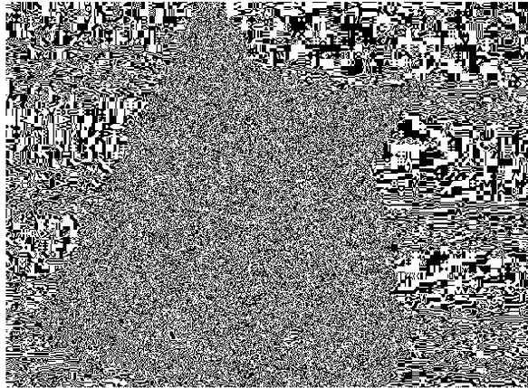 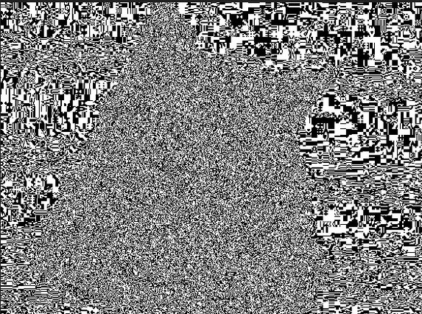 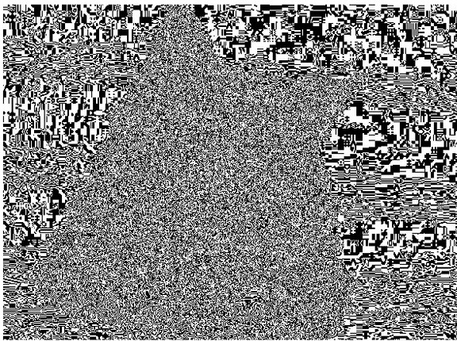

а) б) в)

**Рисунок 12.6 Черно-белое отображение младших разрядов «пустого» контей- нера в красном канале** (а), **в зеленом канале** (б), **в синем канале** (в)

Теперь наложим изображения на рис. 12.6 со следующими кодо- выми параметрами пикселов в каждом канале: 1 – 255 (11111111 – в бинарном коде; т.е. классический красный, либо классический зеле- ный, либо классический синий), 0 – 0 (00000000 – в бинарном коде). Результат показан на рис. 12.7.



**Рис****унок 12.7 Цветовое отображение младших разрядов**

**«пустого» контейнера в красном**

Именно последняя картинка может отождествляться с самым младшим или наименее значащим битом исходного, т. е. пустого кон- тейнера. Такое изображение для стеганоконтейнера может служить основе для выполнения операций стеганоанализа. Для того, чтобы этот процесс затруднить, сообщение осаждается в цветовые каналы пикселов в нерегулярной, а в псевдослучайной последовательности. Такая последовательность должна рассматриваться как один из элементов ключа стеганосистемы.

Алгоритм реализации, как мы видим из примеров, достаточно прост. Прежде всего, нужно определиться с содержанием сообщения *М*, а далее – выбрать контейнер с учетом наших вышеприведенных

оценок. В задачах по защите прав интеллектуальной собственности нужно идти от обратного, т.е., прежде всего, иметь в виду готовый контейнер. В обоих случаях нужно сопоставлять объемы контейнера и осаждаемого сообщения.

Для затруднения стеганоанализа порядок и количество осажда- емых бит в различные цветовые каналы можно подчинить различным правилам. В качестве аналога можно использовать, например, подход, реализованный в [65]. Для операций «размазывания» сообщения по контейнеру могут применяться ключевой файл и пароль в виде, например, текстов, которые символы которых заменяются числами и в совокупности определяют местоположение пикселя для записи в него части секретного сообщения. Простейшая реализация этого подхода показана на рис. 12.8.

Обычно для выполнения операций стеганографического анализа применяется метод «χ-квадрат». Особенности практического примене- ния такого и других методов (атак) можно найти в [66].

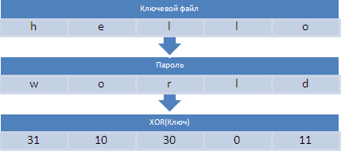

**Рисунок 12.8 Пояснение к расчету местоположения пикселов для осаждения/извлечения сообщения**

**12.2 ПРАКТИЧЕСКОЕ ЗАДАНИЕ**

* + 1. Перед выполнением основного задания целесообразно познакомится со структурой, интерфейсом и функциональными осо- бенностями доступных и заслуживающих внимания приложений, в которых реализован метод НЗБ. К ним можно отнести следующие:
* *openstego* (<https://github.com/syvaidya/openstego>) – может применяться не только для осаждения данных, но и для ЦВЗ; использует *Ran- domLSB* – псевдослучайный принцип осаждения; поддерживает шифрование (дополнительный ключ), имеет также GUI; осажде- ние реализуется командой *openstego embed-mf secret.txt -cf cov- er.png -p password -sfstego.png*, извлечение – *openstego extract -sf*

*openstego.png -p abcd -xf output.txt*; как видим, работает с PNG- контейнерами;

* *Stegano* (<https://github.com/cedricbonhomme/Stegano>) – работает не только с классическим LSB; имеет гибкую настройку, может так- же использоваться как модуль Python; осаждение реализуется ко- мандой *stegano-lsb hide --input cover.jpg-f secret.txt -e UTF-8 --out- put stego.png* , извлечение – *stegano-lsb reveal -i stego.png -e UTF- 8 -o output.txt* ; работает также с PNG-контейнерами;
* *LSB-Steganography* (<https://github.com/RobinDavid/LSB-Steganography>) – приложение написано на Python; работает с PNG- и ВМР-контей- нерами.
  + 1. Разработать собственное приложение, в котором должен быть реализован метод НЗБ. При этом:
* выбор файла-контейнера – по согласованию с преподавателем;
* реализовать два варианта осаждаемого/извлекаемого сообщения:
* собственные фамилия, имя и отчество,
* текстовая часть отчета по одной из выполненных лабораторных работ;
* реализовать два метода (на собственный выбор) размещения битового потока осаждаемого сообщения по содержимому кон- тейнера;
* сформировать цветовые матрицы (по аналогии с рис. 12.7), отоб- ражающие каждый задействованный для осаждения уровень младших значащих бит контейнера;
* выполнить визуальный анализ (с привлечением коллег в качестве экспертов) стеганоконтейнеров с различным внутренним содер- жанием; сделать выводы на основе выполненного анализа.
  + 1. Результаты выполнения работы оформить в виде отчета по установленным правилам.

# ВОПРОСЫ ДЛЯ КОНТРОЛЯ И САМОКОНТРОЛЯ

1. Охарактеризовать цели, задачи и области применения стеганографии.
2. В чем состоят сходства и различия между стеганографией и криптографией?
3. Дать определение стеганографической системы. Охарактеризо- вать составные части стеганосистемы и их взаимосвязь.
4. Основные классификационные критерии методов стеганографии.
5. Пояснить сущность основных атак на стеганосистемы.
6. Изобразить структурную схему стеганографической системы.
7. Сущность метода НЗБ. Области его применении.
8. Изобразить алгоритмы осаждения и извлечения сообщений на основе метода НЗБ при передаче этих сообщений.
9. Изобразить алгоритмы осаждения и извлечения сообщений на основе метода НЗБ при решении задачи защиты прав интеллектуаль- ной собственности на электронный контент.

К списку литературы

1. Грибунин, В.Г. Цифровая стеганография. Аспекты защиты/ В.Г. Грибунин, И.Н. Оков, И.В. Туринцев. – М.: Солон-Пресс, 2002. – 272 с.
2. Urbanovich, P. Text steganography application for protection and transfer of the information/ P. Urbanovich, K. Chourikau, A. Rimorev, N. Urbanovich. – Przeglad elektrotechniczny. – 2012. – № 8. – P. 342–344.

<https://elib.belstu.by/handle/123456789/24783>

1. Шутько, Н. П. Защита авторских прав на электронные тексто- вые документы методами стеганографии / Н. П. Шутько // Труды БГТУ. - Минск : БГТУ, 2013. - № 6 (162). - С. 131-134.

<https://elib.belstu.by/handle/123456789/9708>

1. Шутько, Н. П. Защита авторских прав на текстовые документы на основе стеганографической модификации цвета символов текста / Н. П. Шутько, П. П. Урбанович // Информационные технологии: мате- риалы 83-й научно-технической конференции профессорско-препода- вательского состава, научных сотрудников и аспирантов (с междуна- родным участием), Минск, 4-15 февраля 2019 г. / отв. за изд. И. В. Войтов; УО БГТУ. – Минск : БГТУ, 2019. – С. 41-43.

<https://elib.belstu.by/handle/123456789/28369>

1. Text steganography application for protection and transfer of the information / Pavel Urbanovich, Konstantin Chourikov, Andrey Rimorev, Nadzeya Urbanovich // Przegląd elektrotechniczny. – 2010. – R. 86. – № 7.– Р. P. 342–344. <https://elib.belstu.by/handle/123456789/24783>
2. Urbanovich, P. Theoretical Model of a Multi-Key Steganography System / P. Urbanovich, N. Shutko // Recent Developments in Mathematics and Informatics. Contemporary Mathematics and Computer Science. Vol. 2, Chapter 11. – Lublin: KUL, 2016. – P. 181-202

<https://elib.belstu.by/handle/123456789/24543>

1. Шутько, Н. П. Моделирование стеганографической системы в задачах по охране авторских прав / Н.П. Шутько, Н.И. Листопад, П.П. Урбанович // Восьмая Междунар. научно-техн. конф. «Информацион- ные технологии в промышленности» (IТI`2015): тезисы докладов. – Минск: ОИПИ НАН Беларуси, 2015. – С. 30-31.

<https://elib.belstu.by/handle/123456789/25880>

1. Блинова, Е. А. Сравнительные особенности использования стеганографических методов в электронных картах / Е. А. Блинова, П. П. Урбанович // X Международная научно-техническая конференция

«Информационные технологии в промышленности, логистике и соци-

альной сфере» (ITI*2019) : тезисы докладов, Минск, 23-24 мая 2019 г.

- Минск : ОИПИ НАН Беларуси, 2019. - С. 22-25.

<https://elib.belstu.by/handle/123456789/29368>

1. Блинова, Е. А. Стеганографический метод на основе встраива- ния дополнительных значений координат в изображения формата SVG / Е. А. Блинова, П. П. Урбанович // Труды БГТУ. Сер. 3, Физико- математические науки и информатика. – Минск: БГТУ, 2018. – № 1 (206). – С. 104-109.

<https://elib.belstu.by/handle/123456789/25323>

1. Блинова, Е. А. Стеганографический метод на основе встраива- ния дополнительных значений координат в пространственные данные, хранящиеся в базе данных / Е. А. Блинова, П. П. Урбанович // Информационные технологии: тезисы докладов 82-й научно-техниче- ской конференции профессорско-преподавательского состава, науч- ных сотрудников и аспирантов (с международным участием), Минск, 1-14 февраля 2018 г. / Белорусский государственный технологический университет. – Минск: БГТУ, 2018. – С. 8-9.

<https://elib.belstu.by/handle/123456789/24678>

1. Сущеня, А. А. Применение форматов электронных книг при передаче конфиденциальной информации методами компьютерной стеганографии / А. А. Сущеня, П. П. Урбанович // Информационные технологии: материалы 83-й научно-технической конференции про- фессорско-преподавательского состава, научных сотрудников и аспи- рантов (с международным участием), Минск, 4-15 февраля 2019 г. / отв. за изд. И. В. Войтов; УО БГТУ. – Минск: БГТУ, 2019. – С. 39-40.

<https://elib.belstu.by/handle/123456789/28378>

1. Колмаков, М. В. Особенности применения стеганографиче- ских методов в альтернативных потоках файловой системы NTFS / М. В. Колмаков, Е. А. Блинова // Информационные технологии: тезисы докладов 82-й научно-технической конференции профессорско- преподавательского состава, научных сотрудников и аспирантов (с международным участием), Минск, 1-14 февраля 2018 г. / Белорус- ский государственный технологический университет. - Минск : БГТУ, 2018. - С. 23-24. <https://elib.belstu.by/handle/123456789/24667>
2. Сущеня, А. А. Программное средство стеганографического преобразования текстов-контейнеров на основе языка разметки XML / А. А. Сущеня // 69-я научно-техническая конференция учащихся, сту- дентов и магистрантов, 2-13 апреля 2018 г., Минск: сборник научных работ : в 4 ч. Ч. 4 / Белорусский государственный технологический университет. - Минск : БГТУ, 2018. – С. 81-84.

<https://elib.belstu.by/handle/123456789/27087>

1. Пласковицкий, В. А. Шифрование кодов программ на основе ключа, задаваемого рекуррентными математическими соотношениями

/ В. А. Пласковицкий, П. П. Урбанович // Труды БГТУ. – Минск: БГТУ, 2012. – № 6 (153).– С. 146-148.

<https://elib.belstu.by/handle/123456789/3234>

1. Andreas Westfeld and Andreas Pfitzmann. Attacks on Stegano- graphic Systems

[http://citeseerx.ist.psu.edu/viewdoc/download?](http://citeseerx.ist.psu.edu/viewdoc/download?doi=10.1.1.94.5975&amp;rep=rep1&amp;type=pdf) [doi=10.1.1.94.5975&rep=rep1&type=pdf](http://citeseerx.ist.psu.edu/viewdoc/download?doi=10.1.1.94.5975&amp;rep=rep1&amp;type=pdf)